BÁO CÁO SESSION 11 Stored Procedure( Thủ tục lưu trữ)
Nguyễn Thiên Bảo – CNTT 7
1. Bài học này học về gì?
Bài học tập trung vào khái niệm Stored Procedure (Thủ tục lưu trữ) – một giải pháp mạnh mẽ trong quản trị cơ sở dữ liệu để đóng gói và tự động hóa các logic nghiệp vụ phức tạp.
Các kiến thức trọng tâm:
- Định nghĩa: Stored Procedure là một tập hợp các câu lệnh SQL được "đóng gói" thành một khối, đặt tên và lưu trữ trực tiếp trên Database Server. Nó hoạt động tương tự như một Hàm (Function) trong các ngôn ngữ lập trình (C, C++, JavaScript) mà em đang học.
- Cú pháp nền tảng:
  - Sử dụng DELIMITER // để thay đổi ký hiệu kết thúc lệnh, tránh xung đột với dấu ; bên trong procedure.
  - Cấu trúc CREATE PROCEDURE ... BEGIN ... END.
  - Lệnh CALL để thực thi và DROP để xóa.
- Kỹ thuật nâng cao:
  - Tham số (Parameters): Gồm 3 loại: IN (truyền vào), OUT (lấy kết quả ra), và INOUT (cả hai).
  - Biến nội bộ (Variables): Sử dụng DECLARE để tạo bộ nhớ tạm bên trong procedure.
  - Tư duy logic: Sử dụng cấu trúc điều kiện IF - ELSE để xử lý các tình huống nghiệp vụ ngay tại tầng dữ liệu.
2. Giải quyết vấn đề gì?
Nội dung bài học giải quyết 3 nhóm vấn đề "chí mạng" mà các ứng dụng thực tế (như App giao đồ ăn) thường gặp phải:
A. Vấn đề về Hiệu năng và Độ tin cậy (Mạng & Kết nối)
- Thực trạng: Khi một hành động (như Đặt hàng) cần chạy 4-5 câu lệnh SQL, việc gửi từng lệnh qua Internet tạo ra độ trễ (latency) lớn và rủi ro mất kết nối giữa chừng.
- Giải pháp: Procedure gộp tất cả thành 1 lần gửi duy nhất. Database tự thực hiện các bước nội bộ với tốc độ cực nhanh, đảm bảo tính toàn vẹn (hoặc chạy hết, hoặc không bị lỗi dở dang do mạng).
B. Vấn đề về Bảo mật (Security)
- Thực trạng: Nếu viết SQL trực tiếp trong code App (C# hay Java), hacker có thể "dịch ngược" (decompile) để biết cấu trúc bảng, tên cột, lộ sơ hở hệ thống.
- Giải pháp: App chỉ cần biết tên Procedure và truyền tham số. Cấu trúc bảng và logic xử lý hoàn toàn được ẩn giấu bên trong Database.
C. Vấn đề về Bảo trì (Maintenance)
- Thực trạng: Khi quy trình nghiệp vụ thay đổi (ví dụ: thêm bước tích điểm khi mua hàng), nếu viết SQL ở App, em phải sửa code, đóng gói lại và bắt người dùng cập nhật phiên bản mới trên Store.
- Giải pháp: Chỉ cần sửa code Procedure bên trong Database. Ứng dụng của người dùng vẫn hoạt động bình thường mà không cần cập nhật bất cứ thứ gì.

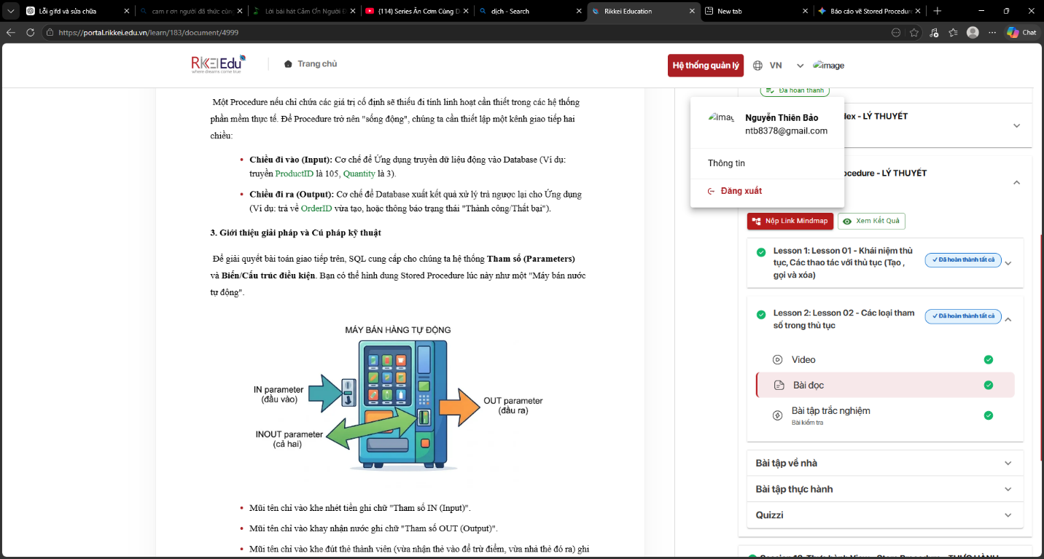
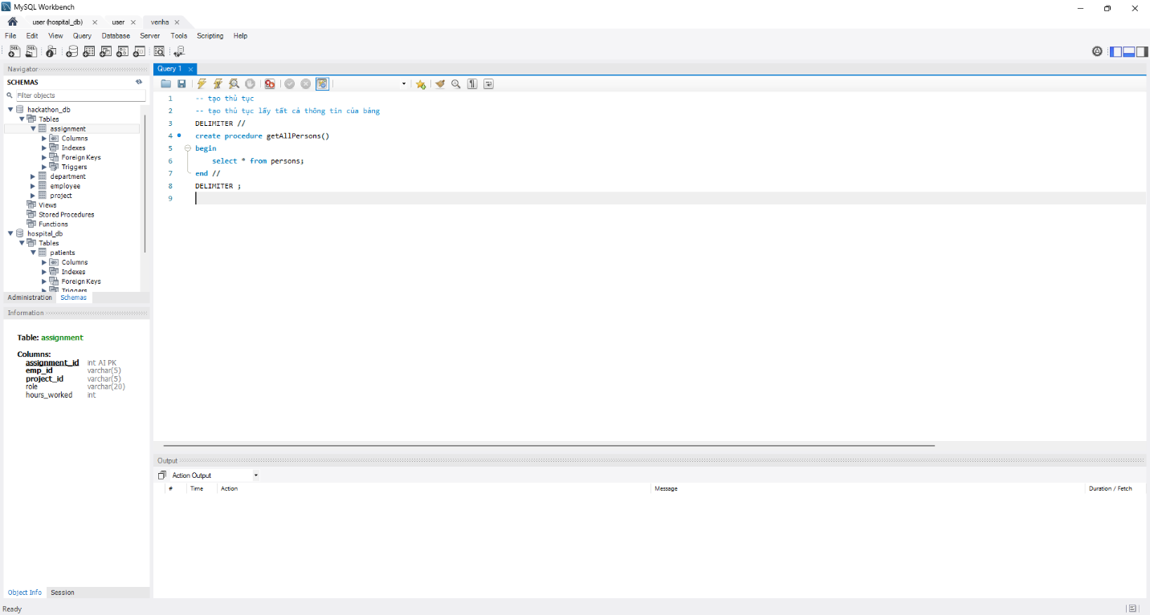
Trả lời câu hỏi trên lớp:
Tại sao có index và không có index thì row vẫn = 1
Vì row chỉ là ước lượng cần xử lí do đó row không phản ánh lại việc có index và không index có quét cả bảng không, có đọc nhiếu block dữ liệu không.

Bài làm thử
